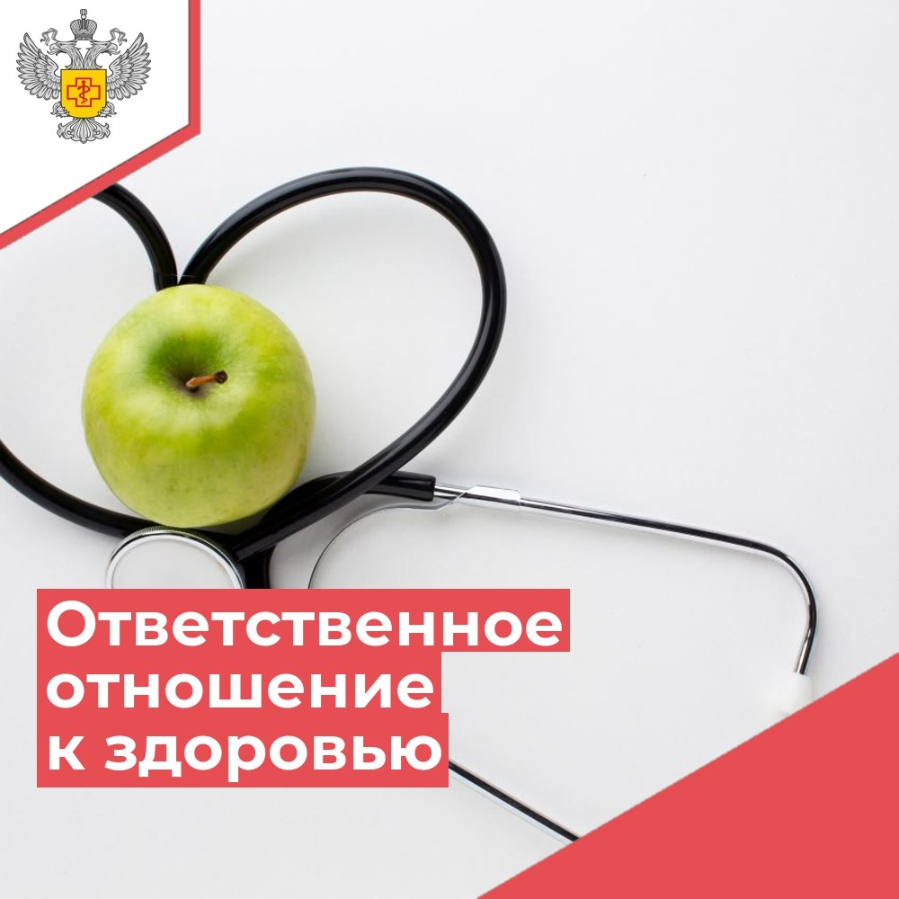
Здоровье – фактор, от которого зависят качество и продолжительность жизни человека. Неделя ответственного отношения к здоровью — это возможность пересмотреть свои привычки и сделать осознанный выбор в пользу более здорового образа жизни.
Эксперты Всемирной организации здравоохранения (ВОЗ) в 80-х гг. XX в. определили ориентировочное соотношение различных факторов обеспечения здоровья современного человека, выделив в качестве основных четыре группы таких факторов. На основе этого в 1994 году Межведомственная комиссия Совета безопасности Российской Федерации по охране здоровья населения в Федеральных концепциях "Охрана здоровья населения" и "К здоровой России" определила это соотношение применительно к нашей стране следующим образом: генетические факторы - 15-20%; состояние окружающей среды - 20-25%; медицинское обеспечение - 10-15%; условия и образ жизни людей - 50-55%.
Величина вклада отдельных факторов разной природы на показатели здоровья зависит от возраста, пола и индивидуально-типологических особенностей человека.
️Принципы ответственного отношения к здоровью:
1. Соблюдение здорового образа жизни.
- Отказ от вредных привычек: курение и злоупотребление алкоголем наносят непоправимый вред здоровью. Примите решение отказаться от этих привычек в пользу здорового будущего;
- Здоровое питание: сбалансированный рацион, богатый фруктами, овощами и цельнозерновыми продуктами, обеспечивает организм необходимыми питательными веществами. Ограничьте потребление сахара, соли и обработанных продуктов;
- Физическая активность: уделите физическим упражнениям хотя бы 30 минут в день. Прогулки, плавание, йога или танцы – выбирайте то, что вам нравится, и делайте это регулярно;
- Регулярное прохождение медицинских осмотров: ранняя диагностика – залог успешного лечения многих заболеваний.
2. Психическое здоровье.
Забота о психическом здоровье не менее важна, чем забота о физическом. Находите время для отдыха, расслабления и общения с близкими. Если вы испытываете стресс или тревогу, обратитесь за профессиональной помощью.
3. Гигиена.
Соблюдение правил личной гигиены помогает предотвратить распространение инфекций и сохранить здоровье.
4. Ответственное использование лекарственных препаратов.
Правильное хранение и прием медицинских препаратов — важный фактор. Нельзя бездумно принимать лекарственные препараты. О дозе лекарства, особенностях применения данного препарата, а также о возможных побочных эффектах лекарства даст правильную информацию только врач.
Инвестируйте в свое здоровье сегодня, чтобы наслаждаться активной и полноценной жизнью завтра. Начните с малого – сделайте сегодня что-то полезное для своего здоровья!

